检查床

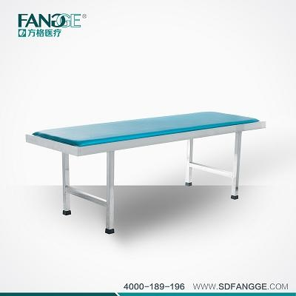
1、2000*600*590mm
- 材质及功能：
床腿采用优质SUS304不锈钢管，管材使用厚度为38*38*1.2和优质不锈钢横撑25*38*1.2焊接而成。内框架采用40*4角钢加强台面的承重力。四个床腿均有防滑胶套。
- 床面额定载荷为135KG。
- 台面内采用合成板压缩而成，台面表面采用高级人造革，内面采用高级海绵，柔然舒适，经久耐用。
- 质保3年。

